Digitální učební materiál

Ošetřování nemocného při endoskopiích

Mgr. Iva Křesťanová
květen 2013

Digitální učební materiál

Číslo projektu | CZ.1.07/1.5.00/34.0606
Název programu | OP 1.5 Vzdělávání pro konkurenceschopnost
Název projektu | Inovace vzdělávacího procesu
Číslo materiálu | VY_32_INOVACE-1-2-OSE-9
Název školy | Střední zdravotnická škola, Brno, Jaselská 7/9
Autor | Mgr. Iva Křesťanová
Vzdělávací oblast | Ošetřovatelství
Tématická oblast | Endoskopická vyšetření
Téma | Ošetřování nemocného při endoskopiích
Ročník | 2. ročník
Datum tvorby | 6.5. 2013
Anotace | DUM tvoří pracovní list.  Cílem tohoto DUMu je důkladné procvičení odborné terminologie a upevnění vědomostí a dovedností v dané problematice.
Metodický pokyn | Cvičení obsažená v DUMu je možné využít k opakování tématu endoskopie nebo k průběžnému upevnění učiva.

Pracovní list

- Vysvětlete pojem endoskopie.
…………………………………………………………………………………………

- Přiřaďte, následující endoskopická vyšetření k českým překladům:
- Gastroduodenoskopie a) endoskopické vyšetření rekta
- Hysteroskopie b) endoskopické vyšetření močového měchýře
- Artroskopie c) endoskopické vyšetření orgánů dutiny břišní
- Kolonoskopie d) endoskopické vyšetření žaludku a duodena
- Bronchoskopie e) endoskopické vyšetření kloubů
- Ezofagogastroduodenoskopie f) endoskopické vyšetření tlustého střeva
- Thorakoskopie g) endoskopické vyšetření děložní dutiny a hrdla
- Rektoskopie h) endoskopické vyšetření bronchů
- Cystoskopie ch) endoskopické vyšetření hrudní dutiny
- Laparoskopie i) endoskopické vyšetření mezihrudí
- Mediastinoskopie j) endoskopické vyšetření jícnu, žaludku
a duodena
- Laryngoskopie k) endoskopické vyšetření hrtanu

- Na následujících obrázcích zakresli endoskopická vyšetření uvedená pod obrázky. Uveďte anatomické názvy orgánů, které lze při příslušné endoskopii vyšetřit.
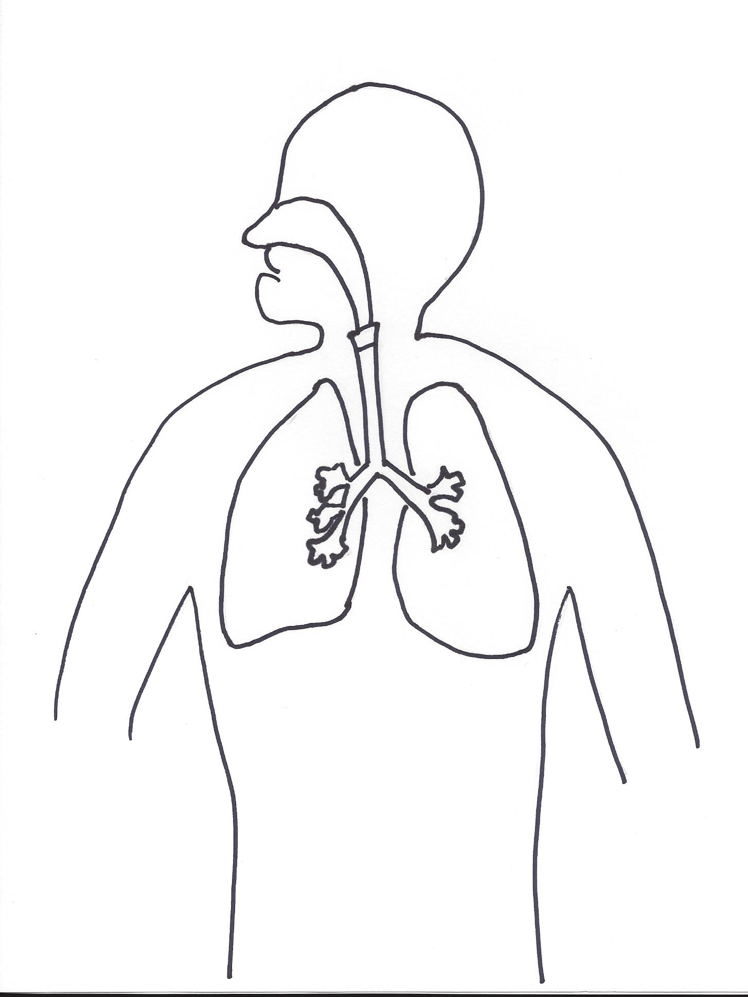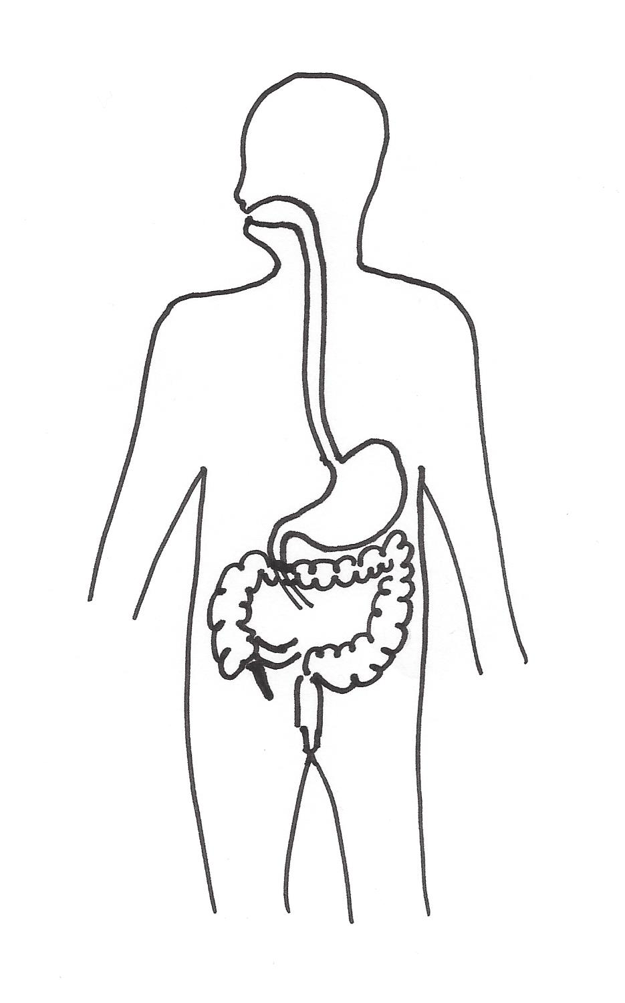
Obr. 1 Bronchoskopie Obr. 2 Gastroskopie

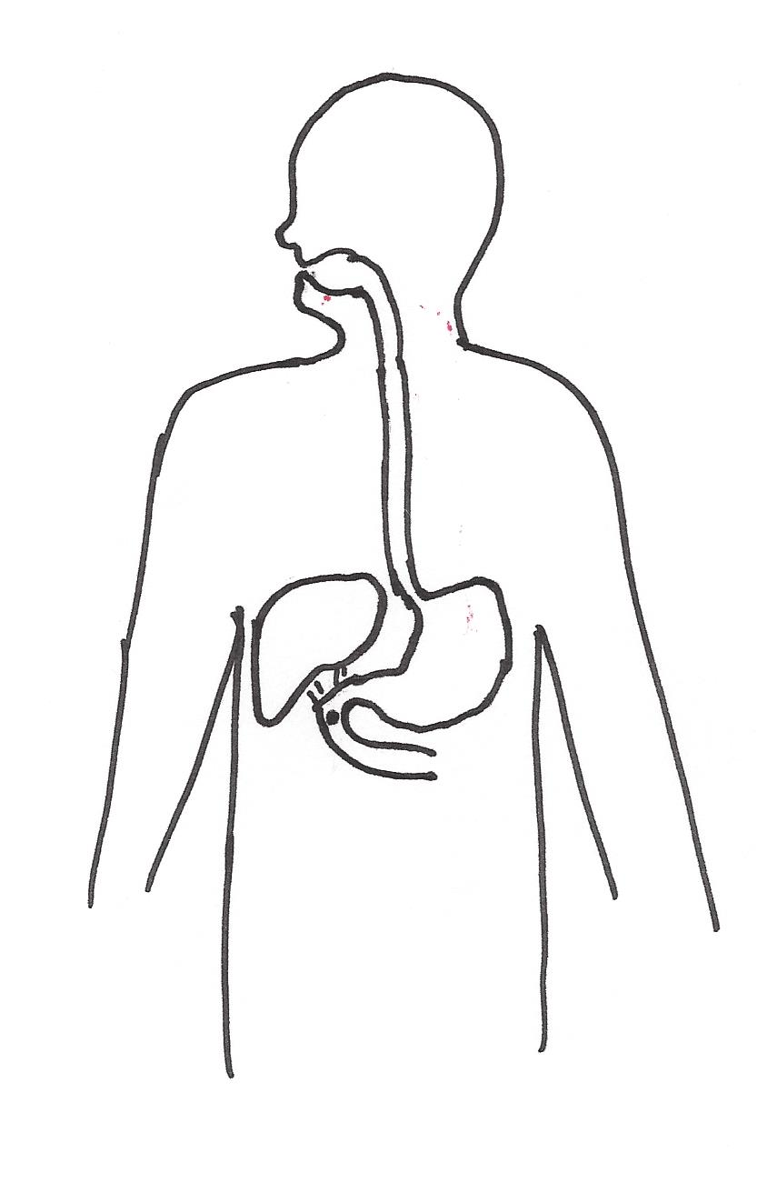
Obr. 3 Kolonoskopie Obr. 4 ERCP

Obr. 5 Laryngoskopie Obr. 6 Rektoskopie

- V následujícím cvičení doplňte chybějící pojmy.
Hospitalizovaný nemocný se připravuje na gastroduodenoskopii. V rámci přípravy nemocného na vyšetření provedu kontrolu podpisu nemocného na …………………………, který nemocný podepsal po podrobném informování lékařem o …………………......vyšetření a možných ………………………………… Provedu odběr krve na ………………. vyšetření, protože se předpokládá, že během vyšetření bude proveden …………………………..zákrok. Informuji nemocného, že od 24.00 hodin bude …………………………………………, nebude…………………………… a užívat žádné ……………………………..per os. Ověřím si zda, nemocný není alergický na prostředky užívané k ……………………………anestezii. Ráno před vyšetřením si ověřím, zda nemocný nemá v ústech ………………………………a provedu její ……………………….......... Nemocného a jeho dokumentaci pošlu ve stanovenou dobu na ………………………………………………… sálek.

- Edukujte ambulantního klienta, který se připravuje na kolonoskopii v domácím prostředí, jak bude provádět ortográdní přípravu. Informace doplňte do následující tabulky:
Otázky klienta | Odpovědi zdravotnického asistenta
Co je ortográdní příprava?

Jaký prostředek použiji k ortográdní přípravě?
Jak přípravek připravím?

Jakým způsobem budu prostředek používat?
Kdy začnu s ortográdní přípravou?

Jak bude můj zažívací trakt reagovat na ortográdní přípravu?
Jak poznám, že jsem dostatečně vyprázdněný?
Co můžu jíst?

Jak dlouho můžu jíst a pít?

- Vysvětlete nemocnému princip vyšetření ERCP.
……………………………………………………………………………………….

- Nemocný se vrátil na ošetřovací jednotku z vyšetření ERCP. Během vyšetření se provedlo odstranění zaklíněného žlučového kamínku. Popište do tabulky ošetření nemocného po výkonu.
Ošetřovatelské intervence
Poloha nemocného v lůžku

Pohybový režim nemocného

Dietní opatření

Monitoring nemocného

Odběr biologického materiálu

Řešení – pracovního listu

- Vysvětlete pojem endoskopie.
Vyšetřovací metoda pomocí, které můžeme prohlédnut duté tělesné orgány a tělesné dutiny.

- Přiřaďte, následující endoskopická vyšetření k českým překladům:
1. Gastroduodenoskopie a) endoskopické vyšetření rekta
2. Hysteroskopie b) endoskopické vyšetření močového měchýře
3. Artroskopie c) endoskopické vyšetření orgánů dutiny břišní
4. Kolonoskopie d) endoskopické vyšetření žaludku a duodena
- Bronchoskopie e) endoskopické vyšetření kloubů
- Ezofagogastroduodenoskopie f) endoskopické vyšetření tlustého střeva
- Thorakoskopie g) endoskopické vyšetření děložní dutiny a hrdla
- Rektoskopie h) endoskopické vyšetření bronchů
- Cystoskopie ch) endoskopické vyšetření hrudní dutiny
- Laparoskopie i) endoskopické vyšetření mezihrudí
- Mediastinoskopie j) endoskopické vyšetření jícnu, žaludku
a duodena
- Laryngoskopie k) endoskopické vyšetření hrtanu

Řešení: 1d, 2g, 3e, 4f, 5h, 6j, 7ch, 8a, 9b, 10c, 11i, 12k

- Na následujících obrázcích zakresli endoskopická vyšetřeni uvedená pod obrázky. Uveďte anatomické názvy orgánů, které lze při příslušné endoskopii vyšetřit.
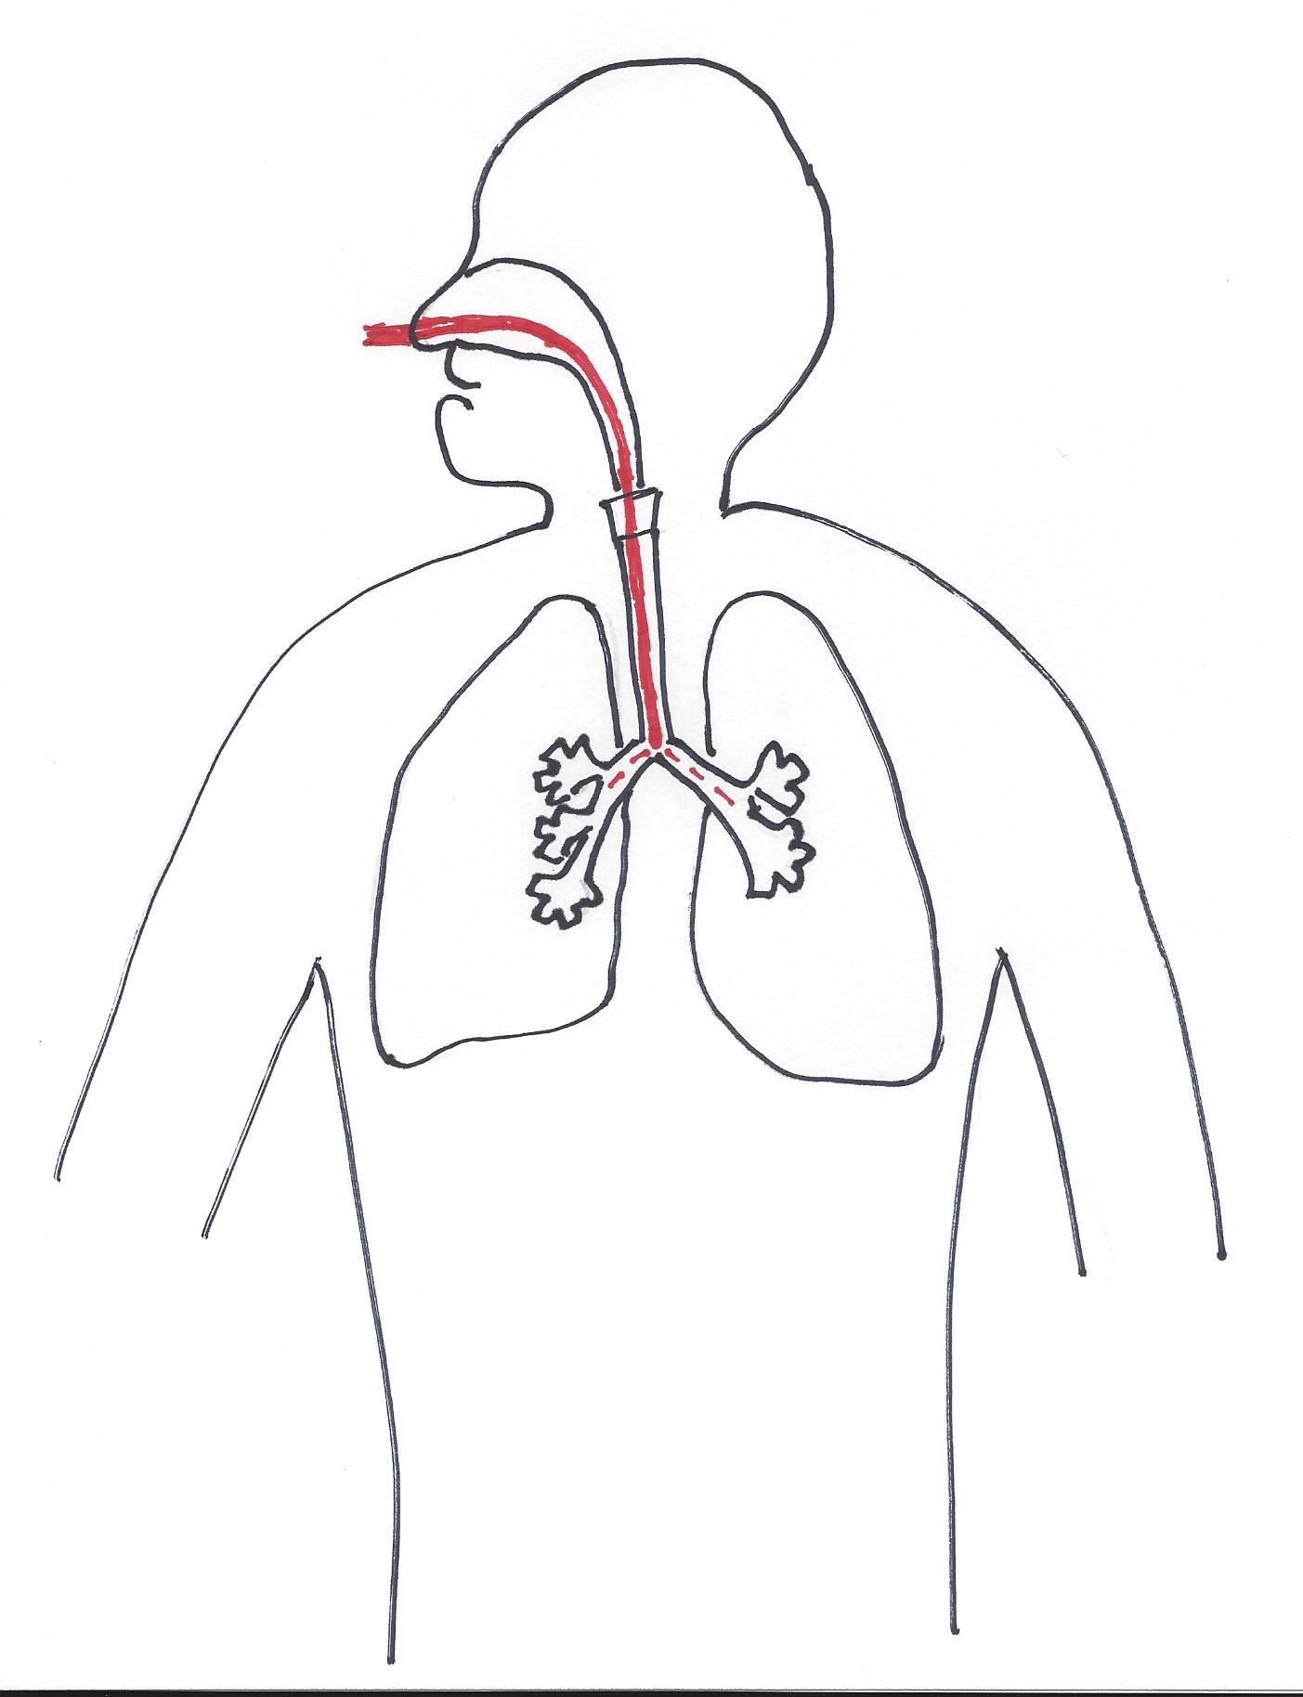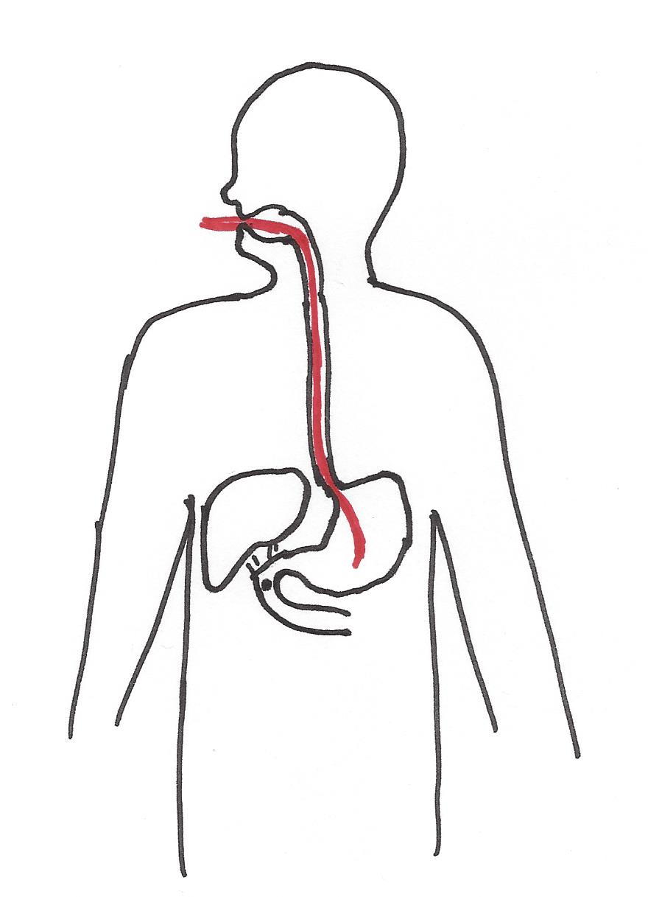
Obr. 1 Bronchoskopie: Obr. 2 Gastroskopie :
Cavum nasi Dutina ústní
Nasopharynx Pharynx
Larynx Ezofagus
Trachea Gaster
Bronchy ev. duodenum
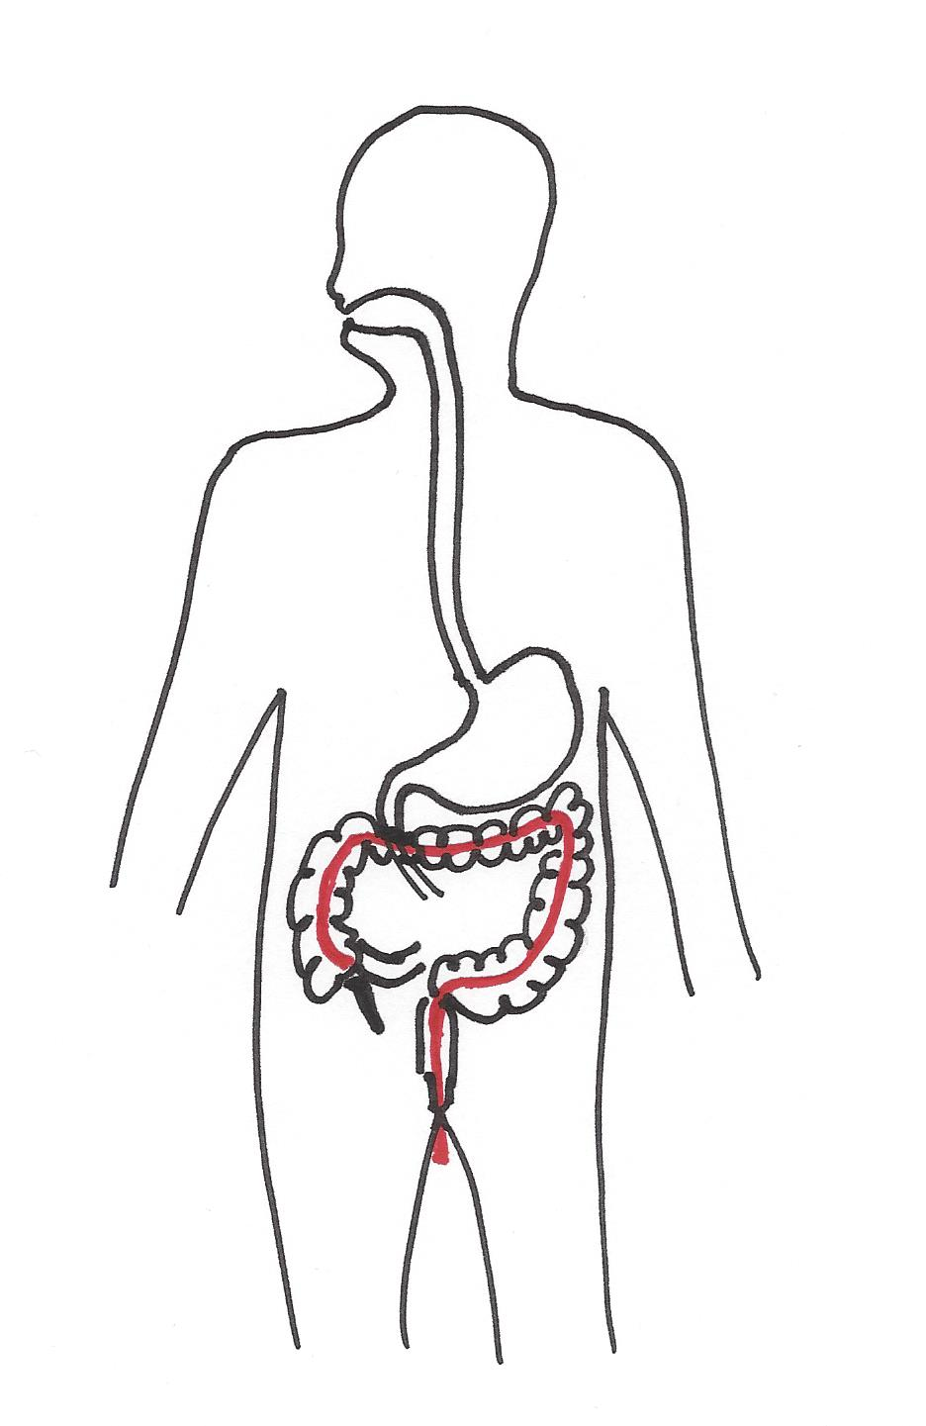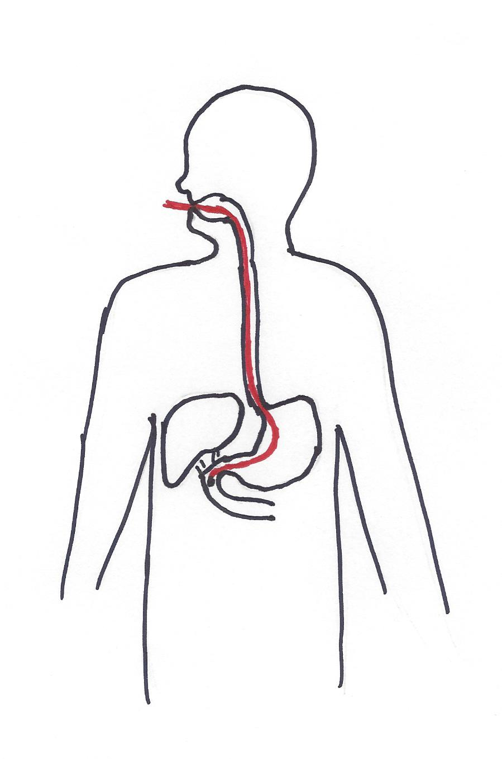
Obr. 3 Kolonoskopie: Obr. 4 ERCP:
Anus Dutina ústní
Rektum Pharynx
Sigmoideum Ezofagus
Colon descendens Gaster
Colon transversum Duodenum
Colon ascendens Vaterská papila

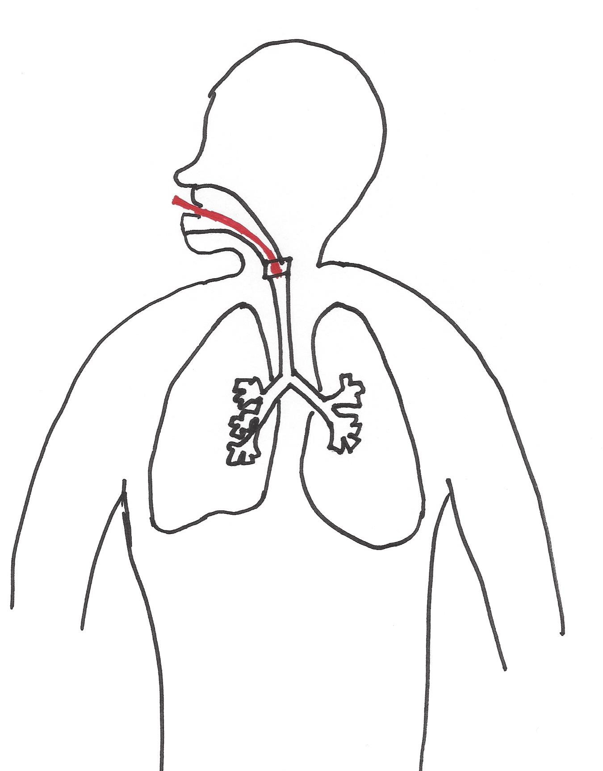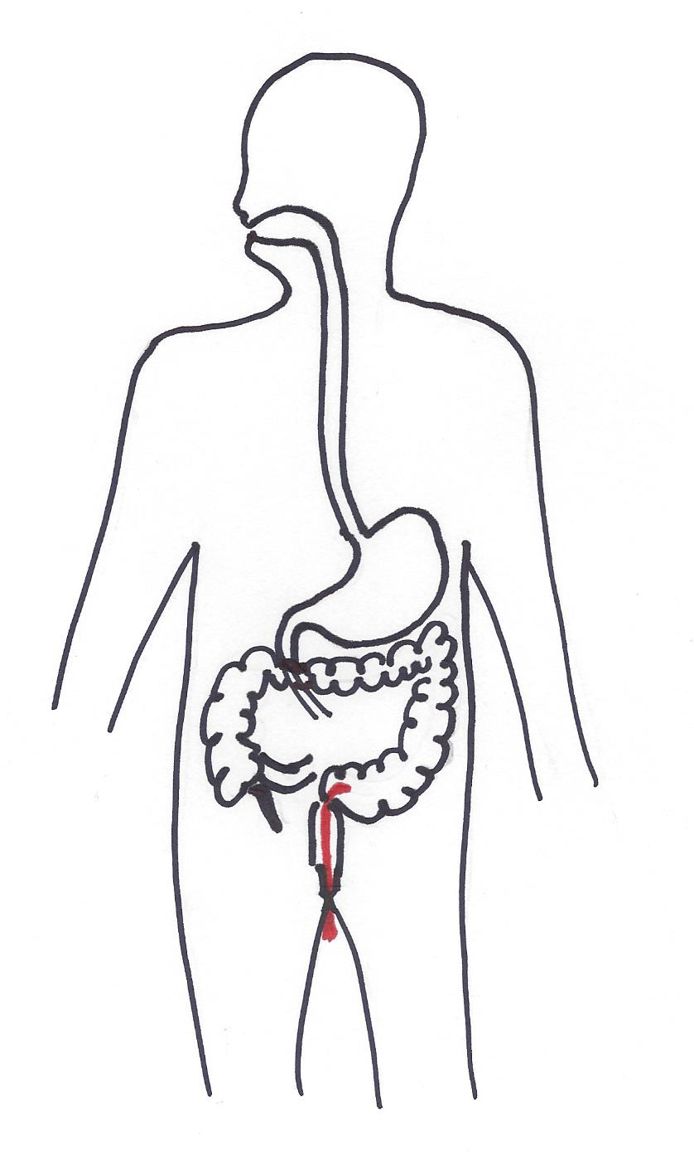
Obr. 5 Laryngoskopie: Obr. 6 Rektoskopie:
Dutina ústní Anus
Larynx Rektum
Trachea Sigmoideum (dolní úsek)

- V následujícím cvičení doplňte chybějící pojmy.
Hospitalizovaný nemocný se připravuje na gastroduodenoskopii. V rámci přípravy nemocného na vyšetření provedu kontrolu podpisu nemocného na informovaném souhlasu, který nemocný podepsal po podrobném informování lékařem o endoskopickém vyšetření a možných komplikacích. Provedu odběr krve na hemokoagulační vyšetření, protože se předpokládá, že během vyšetření bude proveden invazivní zákrok. Informuji nemocného, že od 24.00 hodin bude lačnět, nebude kouřit a užívat žádné léky per os. Ověřím si zda, nemocný není alergický na prostředky užívané k lokální - topické anestezii. Ráno před vyšetřením si ověřím, zda nemocný nemá v ústech zubní protézu a provedu její odstranění. Nemocného a jeho dokumentaci pošlu ve stanovenou dobu na endoskopický sálek.

- Edukujte ambulantního klienta, který se připravuje na kolonoskopii v domácím prostředí, jak bude provádět ortográdní přípravu. Informace doplňte do následující tabulky:
Otázky klienta | Odpovědi zdravotnického asistenta
Co je ortográdní příprava? | Vyprázdnění a očista střeva provedená přes dutinu ústní
Jaký prostředek použiji k ortográdní přípravě? | Fortrans (4 sáčky v balení)
Jak přípravek připravím? | Rozpustit 1 sáček v 1 litru vody.
Jakým způsobem budu prostředek používat? | Za 1 hodinu vypít jeden rozpuštěný sáček v 1 litru vody, k dokonalé přípravě je nutné použít všechny 4 sáčky. Fortrans budete pít 4 hodiny po sobě.
Kdy začnu s ortográdní přípravou? | Odpoledne před vyšetřením, mezi 15.00 – 16.00 hodinou tak, aby se nemocný stačil vyprázdnit před nočním spánkem.
Jak bude můj zažívací trakt reagovat na ortográdní přípravu? | Již během první hodiny pití přípravku dojde k intenzivnímu vyprazdňování stolice. Stolice je řídká, vodovitá.
Jak poznám, že jsem dostatečně vyprázdněný? | Střevo je dostatečně připraveno na kolonoskopii, když odchází jen obarvená voda bez zbytků stolice.
Co můžu jíst? | Den před vyšetřením ráno bezezbytková strava, v poledne a večer vývarová polévka bez zavářky, tekutiny bez omezení.
Jak dlouho můžu jíst a pít? | Poslední jídlo večer (bujón bez zavářky), tekutiny bez omezení až do 24.00 hodin.
- Vysvětlete nemocnému princip vyšetření ERCP.
Jde o kombinovanou vyšetřovací metodu. Kombinuje se gastroduodenoskopie s rentgenologickým kontrastním vyšetřením. Endoskop zavede lékař až do duodena k Vaterské papile, pak zavede katetr do společného vývodu vývodných cest žlučových a pankreatických a provede nástřik kontrastní látkou.
- Nemocný se vrátil na ošetřovací jednotku z vyšetření ERCP. Během vyšetření se provedlo odstranění zaklíněného žlučového kamínku. Popište do tabulky ošetření nemocného po výkonu.
 | Ošetřovatelské intervence
Poloha nemocného v lůžku | Dle potřeby nemocného, není nijak omezena
Pohybový režim nemocného | Klidový režim
Dietní opatření | Nic per os, po kontrole amyláz v séru lze podat tekutiny, pak dieta č. 4s, 4
Monitoring nemocného | Sledovat FF, bolest, nauzea, zvracení
Odběr biologického materiálu | Dle ordinace lékaře odběr krve na amylázy a jaterní testy, moč na amylázy, v případě podezření na iritaci pankreatu odběr krve na CRP , leukocyty a FW

Literární zdroje:
- Kelnarová, Jarmila a kolektiv. Ošetřovatelství pro střední zdravotnické školy – 2. ročník. 2. díl. Praha: GRADA Publisching. 2009. 228 s. ISBN978-80-247-3106-3
- Nejedlá, Marie a kolektiv. Klinická propedeutika. Praha: Informatorium, 2010. 237 s. ISBN 978-80-7333-078-1

Obrázky:
Obrázky č. 1,2,3,4,5,6 - jsou vlastním dílem autorky

Materiály jsou určeny pro bezplatné používání pro potřeby výuky a vzdělávání na všech typech škol a školských zařízení. Jakékoliv další využití podléhá autorskému zákonu.

